

Actividad | # 3| Gestión de Decisiones y Departamento de Sistema

Tecnologías de información para los Negocios

Ingeniería en Desarrollo de Software

TUTOR: Humberto Jesús Ortega Vázquez

ALUMNO: Alejandra Ibarra Carmona

FECHA: 25/10/2024

Indicé

Introducción……………………….3

Descripción………………………..3

Justificación……………………….3

Desarrollo…………………………4

* Creación del puesto ……………….4
* Descripción del puesto ……5
* 5 políticas de software …………..6

Conclusión………………………7

Referencias…………………….7

Introducción

Los sistemas de información representan un recurso importante que marca la diferencia entre el éxito o el fracaso del negocio, muchas de estas decisiones están relacionadas con los SI y deben ser tomadas por la gente de los negocios y no por especialistas técnicos. Para que podamos realizar la selección de un software es necesario conocer el funcionamiento y objetivo del negocio para esto se consideran los siguientes puntos:

* No existe una opción de si para todas las organizaciones.
* Mantener la información segura y privada que requiere la atención de todos

Las precauciones más importantes y las que menos cuestan implican mas a las personas que a las tecnologías. Además, las estrategias de vinculación que varias empresas emplean de acuerdo con las necesidades de cada una de ellas en cuanto al sistema de información, en definitiva, es menos conveniente no contar con un SI

Descripción

El enfoque de una empresa para gestionar sus recursos esta influenciado por dos factores:

* Dependencia para mantener la información integra aquí va a depender de que tan fiable es y que funcione correctamente.
* Dependencia como mejora competitiva esta va en depende que medida la organización de los SI para mantener o mejorar su posición competitiva en el futuro.

Los investigadores crearon una cuadricula la cual se presenta a partir de diferentes factores, no hay que generarles demasiada importancia a los nombres de los cuadrantes. También se determinó la forma en que una organización gestiona con los SI en las estrategias genéricas de vinculación que se mencionaron anteriormente. Las estrategias de planificación centralizada requieren de un compromiso de alta dirección en términos de tiempo y apoyo financiero al reconocer las oportunidades mientras la estrategia de vanguardia requiere de voluntad de experimentar.

Justificación

Estrategia de libre mercado esta consiste en que el departamento de sistemas esta preparado y dispuesto a competir con los proveedores externos, mas sin en cambio la estrategia de monopolio lo controla el sistema de SI de la organización y tiene la suficiente financiación para obtener buenos resultados y satisfacer necesidades. La estrategia del recurso escaso esta centrado en minimizar los costes reconociendo que gastar no ayudara al negocio, va de la mano con la estrategia del mal necesario esta satisface las necesidades básicas cuando no se necesita.

Toda organización tiene una estrategia de vinculación en algunas esta cuidadosamente pensadas, el uso de una estrategia de vinculación que no se ajuste al cuadrante de una empresa dará lugar a un mal rendimiento de la organización, a la perdida de oportunidades o el despilfarro del dinero.

Las organizaciones más pequeñas tienen estructuras mas simples y aun así no cuentan con la estructura alguna.

Desarrollo

* Creación del puesto

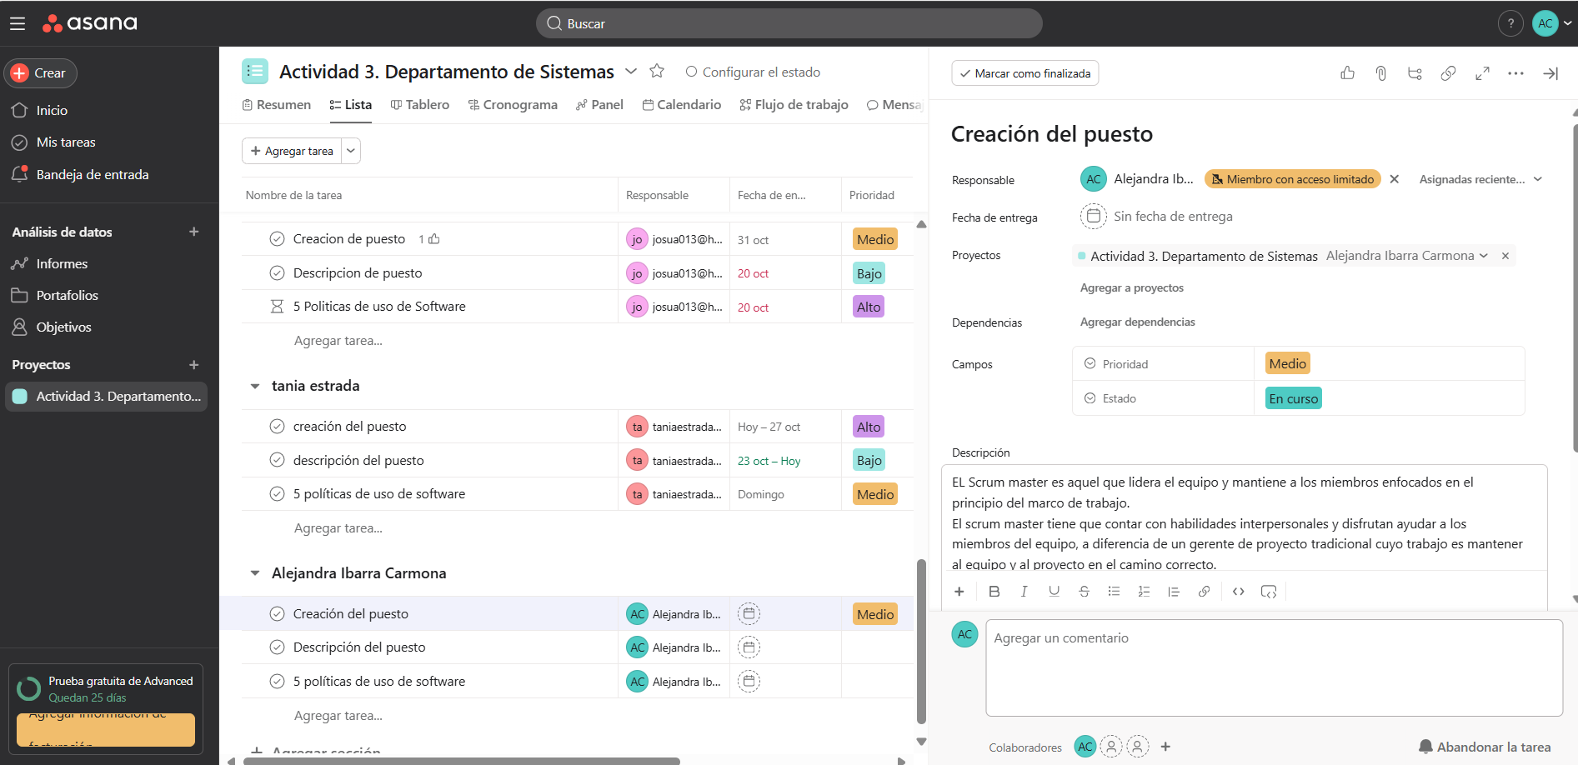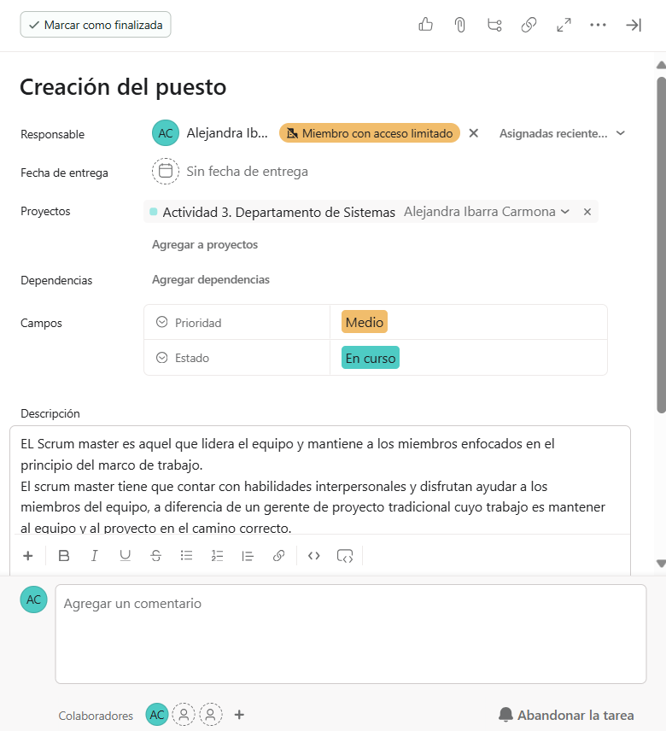

* Descripcion del puesto

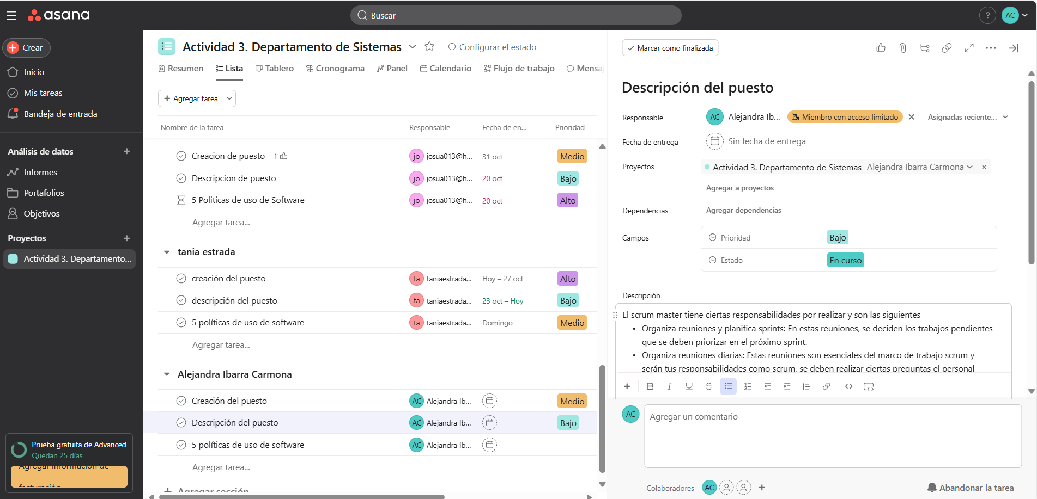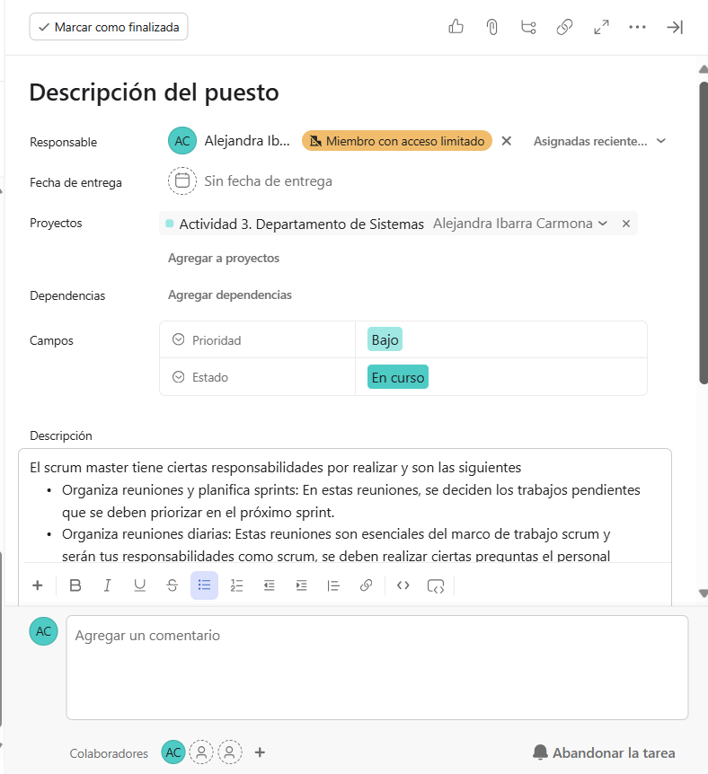

* 5 politicas de uso de software

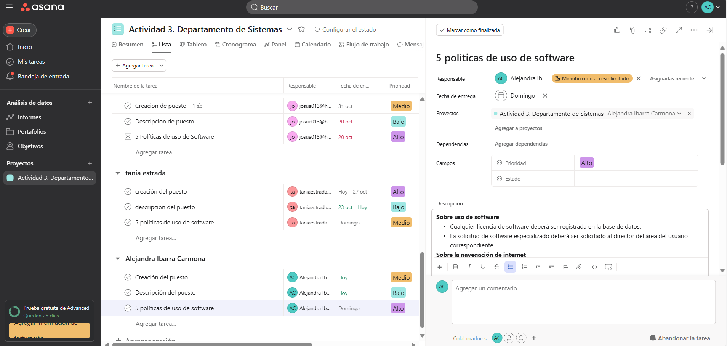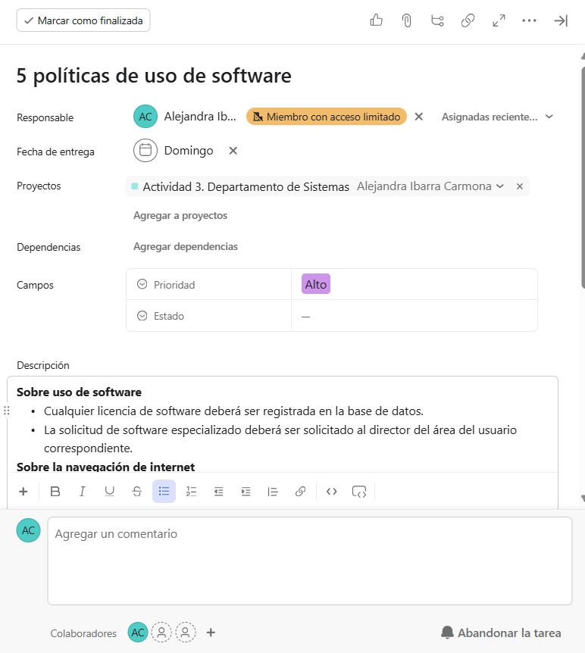

Conclusión

Las funciones del departamento de SI son importantes y se muestran a continuación:

* Desarrollo: ya que planifica el futuro de las tecnologías y el sistema de información
* Solución de problemas: este mantiene una amplia las redes internas y conexiones externas
* Opera los servidores
* Mantiene y amplia la base de datos

En esta actividad solo se realizaron tres puntos en especifico el cual las cinco políticas de uso del software se me hicieron interesantes ya que en la vida cotidiana nosotros como desarrolladores debemos conocer ya que es como nuestro código de ética, esta actividad me dejo un aprendizaje inigualable sobre cada uno de los puntos desarrollados.

Muchas de las organizaciones tienen en procedimiento para la compra del software, claro esto depende del tamaño de la organización, cada paso tiene un propósito por el que las organizaciones pequeñas deben pensar como van a lograrlo incluso si no pasan el proceso completo.

Referencias

(s.f.). Obtenido de Asana: https://asana.com/es/resources/scrum-master

(s.f.). Obtenido de Asana : https://app.asana.com/0/1208582351318104/1208623627756828